**5907101027 กฤตนัย พรมศรี**

1. จงแสดงรายชื่อของรัฐที่ขึ้นต้นด้วย M จากไฟล์ states.txt ด้วยคำสั่ง egrep (Hint: เลือกบรรทัดที่ขึ้นต้นด้วย M)

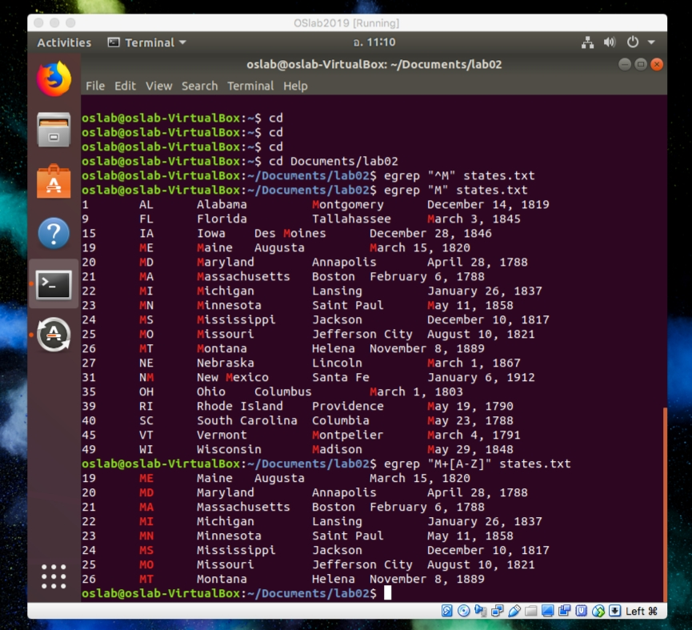ตอบ ใช้คำสั่ง egrep “M+[A-Z]” states.txt

1. จงอธิบาย Metacharacters ต่อไปนี้

เครื่องหมาย . (Dot)

ตอบ ใช้แทนรูปแบบที่ขึ้นต้นด้วยคำที่กำหนดในตำแหน่งเริ่มต้นของข้อความ เช่น “^the” จะต้องตรงกับข้อความใดๆที่ขึ้นต้นด้วย the

เครื่องหมาย + (Plus)

ตอบ แทนตัวอังษรว่าสามารถจะต้องปรากฏ 1 ครั้งหรือปรากฏได้หลายครั้งด้วยกันเช่น ab+ จะจ้องตรงกับ “ab”,”abb”,”abbb”,”abbbb” และ “abbbb…”

เครื่องหมาย * (Star)

ตอบ แทนตัวอักษรว่าสามารถจะไม่ปรากฏหรือว่าปรากฏได้ 1 ครั้งเช่น ab* จะต้องตรงกับ “a”,”ab”,”abb”,”abbb”,”abbbb” และ “abbbb…”

{ n } และ {m, n}

ตอบ เมื่อ n และ m แทนจำนวนตัวเลขความหมายคือจะต้องปรากฏอย่างน้อย n ครั้งแต่ไม่เกิน m ครั้งเช่น ab{2,5}จะต้องตรงกับ “abb”,”abbbb” และ “abbbbb” เท่านั้น

( )

ตอบ ใช้สำหรับจัดกลุ่มตัวอักษรเข้าด้วยกัน หรือกำหนดกลุ่มของรูปแบบย่อย เช่น a(bc)? จะต้องตรงกับ a หรือ abc (ab จะไม่ปรากฏหรือปรากฏ 1 ครั้ง